
서송오피스 클라우드
사용설명서
워드 · 파워포인트 · 엑셀 · 한글(HWP/HWPX) — 브라우저에서 편집하고 PC로 저장
서송병원 전산팀
문의 · 내선 1500 | 접속 인증번호 · 0114 | 원내(병원) 네트워크 전용

목차
1 | 서비스 개요 | 무엇을 할 수 있나요?
2 | 접속 방법 | 인증번호(0114) · 원내 전용
3 | 메인 화면 살펴보기 | 화면 구성과 각 버튼
4 | 파일 열기 | 끌어놓기 · 선택 · 지원 형식
5 | 문서 편집 (워드·엑셀·파워포인트) | Collabora 편집 화면
6 | PC로 저장 / 다른 이름으로 저장 | ★ 가장 중요 — 반드시 저장
7 | 한글(HWP·HWPX) 편집 | 브라우저 안에서 바로 편집
8 | 자리 비움 자동 종료 | 동시 사용 · 슬롯 반납
9 | 보안 · 저장 정책 | 서버 무보관 · 원내 전용
10 | 자주 묻는 질문 (FAQ)
11 | 문제 해결 | 증상별 대처법
12 | 문의처 | 서송병원 전산팀 내선 1500

1. 서비스 개요
서송오피스 클라우드는 병원 PC의 웹브라우저(크롬 권장)에서 워드·파워포인트·엑셀·한글 문서를 열어 편집하고, 편집한 결과를 내 컴퓨터(PC)로 저장하는 사내 전용 문서 편집 도구입니다. 프로그램 설치가 필요 없습니다.
이 도구의 핵심 3가지
- 편집 : 워드/파워포인트/엑셀은 서버 편집기(Collabora)로, 한글(HWP/HWPX)은 브라우저 안에서 바로 편집합니다.
- 저장 : 문서는 서버에 영구 보관하지 않습니다. 편집이 끝나면 「PC로 저장」으로 내 컴퓨터에 내려받습니다.
- 접속 : 아이디/비밀번호 없이 인증번호(0114) 한 개로 입장하며, 원내(병원) 네트워크에서만 접속됩니다.
● 설치 불필요
별도 프로그램을 깔지 않아도 됩니다. 병원 PC의 크롬(또는 엣지) 브라우저에서 주소만 입력하면 바로 사용합니다.

2. 접속 방법
1 브라우저 열기 — 크롬 또는 엣지 브라우저를 엽니다 (크롬 권장).
2 주소 입력 — 전산팀이 안내한 접속 주소를 입력합니다. (예: 원내 전용 주소)
3 인증번호 입력 — 인증번호 0114 를 입력하고 「입장」을 누릅니다.
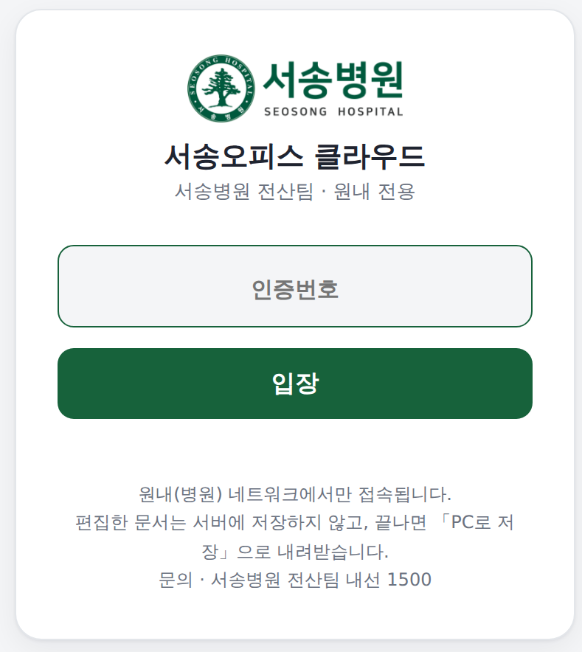
[그림 2-1] 접속(인증번호) 화면 — 0114 입력 후 「입장」
● 원내 전용
병원 내부 네트워크에서만 접속됩니다. 집이나 외부망에서는 열리지 않습니다. 접속이 안 되면 전산팀(내선 1500)으로 문의하세요.
▲ 인증번호를 여러 번 틀리면
보안을 위해 같은 위치에서 인증번호를 10회 이상 틀리면 잠시(10분) 입장이 제한됩니다. 잠시 후 다시 시도하세요.

3. 메인 화면 살펴보기
입장하면 아래와 같은 메인 화면이 나타납니다. 위쪽에 파일을 여는 영역, 아래쪽에 지금 작업 중인 문서 목록이 있습니다.
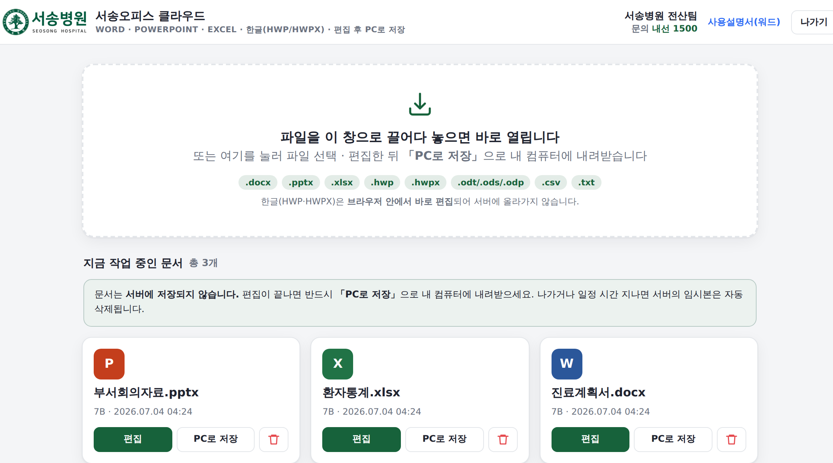
[그림 3-1] 메인 화면 — 파일 열기 영역(위) + 작업 중인 문서 목록(아래)

각 부분 설명
- 상단 : 오른쪽 위에 서송병원 전산팀 · 문의 내선 1500 과 사용설명서(워드) 링크가 있습니다.
- 가운데 상자 : 파일을 끌어다 놓거나 눌러서 선택하면 편집이 시작됩니다.
- 문서 카드 : 문서 종류가 색깔 배지로 표시됩니다 — W(파랑)=워드, X(초록)=엑셀, P(주황)=파워포인트, 한(빨강)=한글.
- 버튼 : 각 카드의 「편집」·「PC로 저장」·휴지통(닫기) 버튼으로 문서를 다룹니다.

4. 파일 열기
파일을 여는 방법은 두 가지입니다.
A 끌어다 놓기 — 탐색기에서 파일을 집어 메인 화면 위로 끌어다 놓으면 바로 열립니다.
B 눌러서 선택 — 가운데 상자를 클릭해 파일 선택 창에서 파일을 고릅니다.

지원 형식
종류 | 확장자 | 편집 방식
워드 | .docx .doc .odt .rtf | 서버 편집기(Collabora)
엑셀 | .xlsx .xls .ods .csv | 서버 편집기(Collabora)
파워포인트 | .pptx .ppt .odp | 서버 편집기(Collabora)
한글 | .hwp .hwpx | 브라우저에서 직접 편집(서버에 올리지 않음)
텍스트 | .txt | 서버 편집기(Collabora)

● 한글 파일은 특별합니다
한글(.hwp/.hwpx)은 서버에 올리지 않고 브라우저 안에서 바로 열려 편집됩니다. 자세한 내용은 7장을 보세요.

5. 문서 편집 (워드·엑셀·파워포인트)
워드·엑셀·파워포인트 파일을 열면 편집 화면이 나타납니다. 화면 위쪽에 도구막대가 있고, 그 아래에서 문서를 편집합니다. 표·글꼴·색·수식 등 일반 오피스와 거의 같은 방식으로 편집할 수 있습니다.
[그림 5-1] 편집 화면 상단 도구막대 — 오른쪽에 「PC로 저장」·「다른 이름으로 저장」·「닫기」

도구막대 버튼
- PC로 저장 : 편집한 내용을 내 컴퓨터로 내려받습니다. (원본과 같은 형식으로 저장)
- 다른 이름으로 저장 : 이름을 새로 정해서 내 컴퓨터로 내려받습니다.
- 닫기 : 편집 화면을 닫고 메인 화면으로 돌아갑니다. (저장하지 않았으면 경고가 뜹니다)
● 표시가 잠깐 늦어도 정상
「PC로 저장」을 누르면 “저장 중…”이 잠깐(1~2초) 보였다가 “PC로 저장했습니다.”가 뜹니다. 저장이 확인된 뒤에만 파일이 내려받아지므로 잠시 기다려 주세요.

6. PC로 저장 / 다른 이름으로 저장 (가장 중요)
▲ 반드시 「PC로 저장」을 누르세요
이 도구는 문서를 서버에 보관하지 않습니다. 편집만 하고 저장하지 않은 채 창을 닫으면 변경한 내용이 사라집니다. 편집이 끝나면 꼭 「PC로 저장」(또는 「다른 이름으로 저장」)을 눌러 내 컴퓨터에 내려받으세요.

저장 절차
1 편집 완료 — 문서를 원하는 대로 편집합니다.
2 PC로 저장 클릭 — 도구막대의 「PC로 저장」을 누릅니다.
3 잠시 대기 — “저장 중…” → “PC로 저장했습니다.” 가 뜰 때까지(1~2초) 기다립니다.
4 다운로드 확인 — 브라우저 하단/다운로드 폴더에 파일이 내려받아졌는지 확인합니다.

- 내려받은 파일은 원본과 같은 형식입니다. (워드→.docx, 엑셀→.xlsx, 파워포인트→.pptx, 한글→.hwp/.hwpx)
- 「다른 이름으로 저장」을 쓰면 파일 이름을 새로 정해 내려받을 수 있습니다. (원본은 그대로 두고 사본 만들기)
● 어디에 저장되나요?
브라우저 설정에 따라 보통 「다운로드」 폴더에 저장됩니다. 필요하면 그 파일을 원하는 폴더(내 문서, 부서 공유폴더 등)로 옮기세요.

7. 한글(HWP·HWPX) 편집
한글 문서(.hwp/.hwpx)는 서버에 올리지 않고 브라우저 안에서 바로 열려 편집됩니다. 편집 후 원본 형식 그대로 (.hwp 또는 .hwpx) 내 컴퓨터에 저장합니다.
[그림 7-1] 한글 편집 화면 상단 — 「PC로 저장(.hwp)」·「.hwpx로 저장」·「닫기」

사용 방법
1 한글 파일 열기 — 메인 화면에 .hwp/.hwpx 파일을 끌어다 놓거나 선택합니다.
2 브라우저에서 편집 — 한글 편집기가 열리면 문서를 편집합니다. (서버에 올라가지 않습니다)
3 PC로 저장 — 위쪽의 「PC로 저장(.hwp)」 또는 「.hwpx로 저장」을 눌러 내려받습니다.

▲ 한글 편집기 안내
한글 편집 기능은 오픈소스(rhwp) 기반으로 계속 개선 중입니다. 표·글상자 등 복잡한 서식은 원본과 미세하게 다르게 보일 수 있으니, 중요한 문서는 저장 후 한글 프로그램에서 한 번 확인하시길 권장합니다. 이상이 있으면 전산팀(내선 1500)으로 알려주세요.

8. 자리 비움 자동 종료
여러 직원이 편집기를 나눠 쓰기 때문에, 편집 창을 열어둔 채 다른 탭으로 이동하거나 자리를 비우면 일정 시간(10분) 뒤 자동으로 편집 세션이 닫혀 다른 사람이 쓸 수 있도록 자리를 반납합니다.
- 자동으로 닫히면 “자리를 잠시 반납했어요” 안내가 뜹니다. 「다시 열기」를 누르면 이어서 작업할 수 있습니다.
- 작업을 마쳤다면, 자리를 비우기 전에 먼저 「PC로 저장」으로 내려받아 두세요.
● 왜 이렇게 하나요?
동시에 편집할 수 있는 인원에 한도가 있어, 자리를 비운 창을 자동으로 닫아 다른 직원이 바로 쓸 수 있게 하기 위함입니다.

9. 보안 · 저장 정책
- 원내 전용 : 병원 내부 네트워크에서만 접속됩니다. 외부망에서는 열리지 않습니다.
- 서버 무보관 : 문서를 서버에 영구 저장하지 않습니다. 편집 중에만 임시로 두고, 나가거나 일정 시간이 지나면 자동 삭제됩니다.
- 개별 사용 : 입장 시 발급되는 각 브라우저별 임시 열쇠로, 다른 사람이 내 작업 문서를 볼 수 없습니다.
- PC 저장 : 결과물은 내 컴퓨터에 저장되므로, 저장한 파일의 관리(보관·공유)는 사용자가 합니다.
● 개인정보가 든 문서
환자 정보 등 민감한 문서를 다룰 때도 서버에 남지 않지만, 내려받은 파일은 내 PC에 남습니다. 병원 정보보안 규정에 따라 관리·삭제하세요.

10. 자주 묻는 질문 (FAQ)
Q. 설치가 필요한가요?
A. 아니요. 브라우저에서 주소만 입력하면 바로 씁니다.
Q. 인증번호가 뭔가요?
A. 0114 입니다. 아이디·비밀번호는 없습니다. (변경 시 전산팀 공지)
Q. 집에서도 되나요?
A. 안 됩니다. 원내(병원) 네트워크 전용입니다.
Q. 저장한 파일은 어디 있나요?
A. 내 PC의 「다운로드」 폴더에 있습니다. 원하는 폴더로 옮겨 보관하세요.
Q. 편집한 게 사라졌어요.
A. 「PC로 저장」을 누르지 않고 닫으면 서버에 남지 않아 사라집니다. 항상 저장 후 닫으세요.
Q. 한글(.hwp)도 되나요?
A. 됩니다. 브라우저에서 바로 편집하고 .hwp/.hwpx로 저장합니다. (복잡 서식은 확인 권장)
Q. 다른 사람이 내 문서를 보나요?
A. 아니요. 브라우저별로 분리되어 서로의 작업 문서가 보이지 않습니다.

11. 문제 해결
증상 | 이렇게 해보세요
접속 화면이 안 열려요 | 원내 네트워크인지 확인하세요. 그래도 안 되면 전산팀(내선 1500).
인증번호가 안 먹혀요 | 0114 를 정확히 입력. 여러 번 틀리면 10분 제한 → 잠시 후 재시도.
편집 화면이 회색이거나 안 떠요 | 브라우저를 새로고침(Ctrl+F5) 하세요. 그래도 안 되면 전산팀.
「PC로 저장」을 눌러도 안 받아져요 | “저장 중…” 후 1~2초 기다리세요. ‘저장되지 않았습니다’가 뜨면 다시 누르고, 반복되면 전산팀.
한글 문서 서식이 조금 달라요 | 복잡한 서식은 미세 차이가 있을 수 있습니다. 저장 후 한글에서 확인 → 문제 시 전산팀 제보.
느려요 / 자꾸 닫혀요 | 자리 비움 자동 종료일 수 있습니다. 「다시 열기」로 재개하세요.

12. 문의처

서송병원 전산팀
문의 · 내선 1500
접속 인증번호 0114 · 원내(병원) 네트워크 전용
사용 중 불편하거나 오류가 있으면 언제든 전산팀으로 연락 주세요.

